
工作联系函
（内部） 编号：GY- 2023-03-20-1
申请 通知 通报 □ 报告
主题：关于V71及新M4模具修改的申请
公司领导：
李尔V71发泡模具无纺布磁铁部分缺失，会造成无纺布堵塞通风及及无纺布边缘无法包覆骨架等问题，因此会造成废品及需要手工返修粘布情况且比例较高，现决定对长青模具来我司现场对模具进行修改！
序号 | 模具名称 | 修改内容 | 备注
1 | V71前排正座模具 | 增加7个磁点
2 | V71前排6R座模具 | 增加8个磁点
3 | V71前排4R座模具 | 增加8个磁点
4 | V71前排右背模具 | 增加6个磁点
5 | V71后排座垫 | 修补安全带孔镶块
6 | 新M4司机座 | 25个磁点 | 新增磁点
7 | 新M4司机背 | 20个磁点 | 新增磁点

修模费用明细：
序号 | 项目 | 单程 | 往 返 | 备 注
1 | 高铁费 | 455.00 | 910.00 | 此费用由李尔承担，分摊到产品成本中！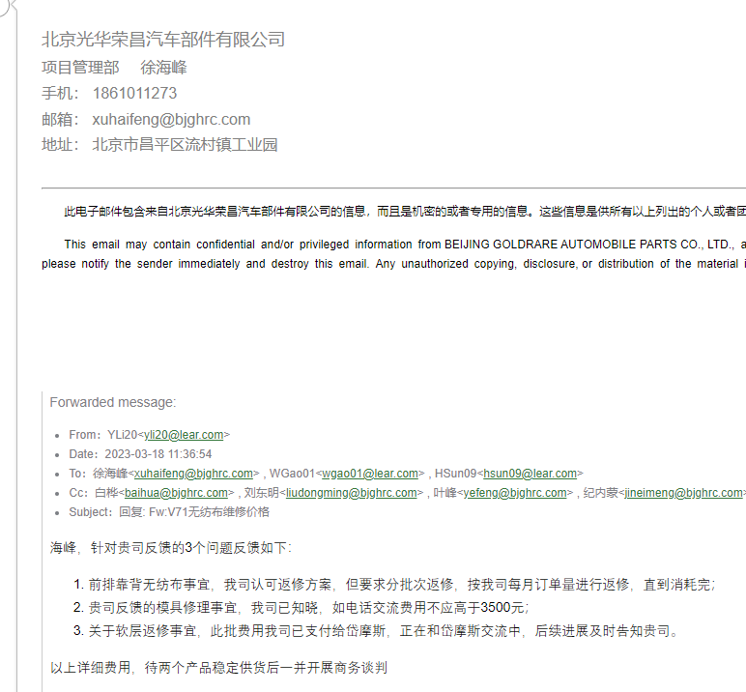
2 | 市内交通费 | 100.00 | 200.00
3 | 人工及差旅费 | 500.00 | 5×500.00
合计费用 |  |  | 3610.00元

妥否？
请批示！
拟文： | 审核： | 日期： | 发起部门： 技术质量部
发起部门意见： | 同意执行！ |  | 批准日期：2023.03.20
参会人签字：
总经理的意见： |  |  | 批准日期：

